2018 ～2019 学年第一学期
《微积分（一）》（上）课程考试试卷(A卷) (闭卷)
院(系) 启明学院 专业班级 学号____________ 姓名___________
考试日期: 2019-01-07 考试时间: 8：30-11：00 AM
题号 | 一 | 二 | 三 | 四 | 总分
满分 | 28 | 28 | 28 | 16 | 100
得分

- 填空题（每小题4分，共28分）
得 分
评卷人
1. 设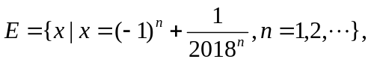则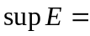1+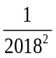,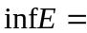 -1 .
2. 设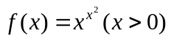，则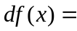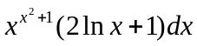.
3. 设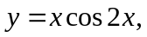, 则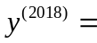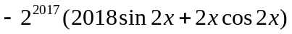.
4. 函数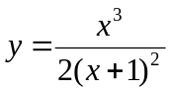的斜渐近线为 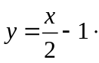
5. 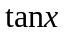在的三阶带Peano型余项的Taylor公式为 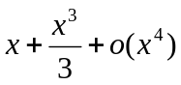.
6.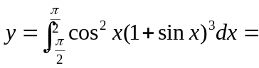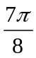
7. 曲线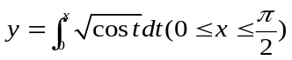的弧长为2.

二. 计算题(每小题7分，共28分)
得 分
评卷人
- 求极限：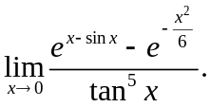
解：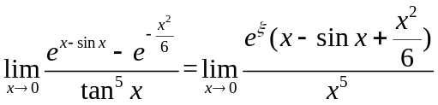 （4分）
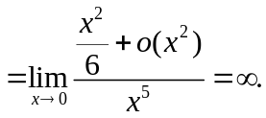（3分）
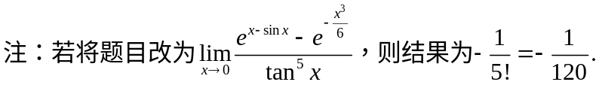

- 求极坐标曲线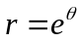在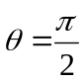处的切线方程.
解：曲线的参数方程为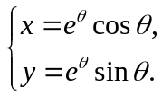 （2分）
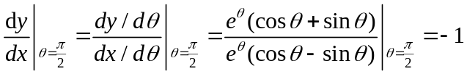（5分）
所以极坐标曲线在处的切线方程为：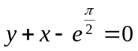.（7分）

10 .求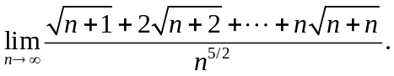
解： 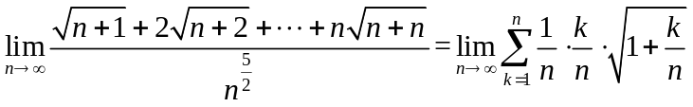（3分）
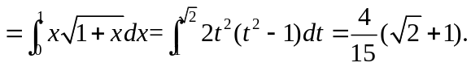 （7分）

11.建立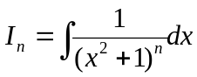的递推公式.
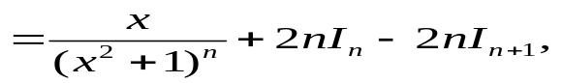
所以 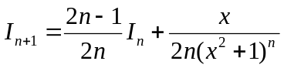. （6分）
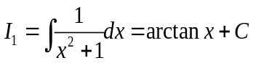（7分）

- 解答题（每小题7分，共28分）
得 分
评卷人
12.讨论函数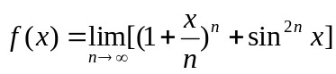的连续性.
解：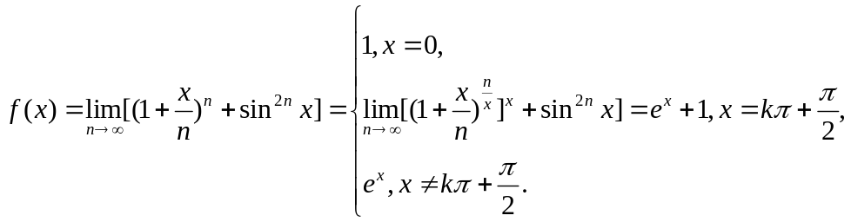（5分）
间断点为：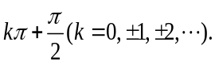（7分）

13. 函数在上可导，无界，证明：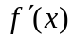在上也无界. 并且，试举例说明其逆命题不成立。
证明：假设在上有界，且设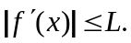（2分）
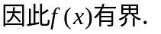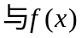在上无界矛盾.（4分）
逆命题不成立，如（7分）

14.设由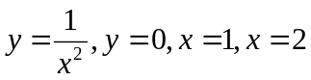所围成的曲边梯形被直线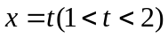分成两部分，这两部分分别绕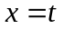旋转，问为何值时，这两部分旋转体的体积和最小？
解：（4分）
由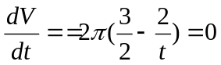知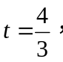又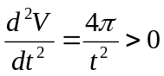，所以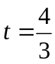时这两部分旋转体的体积和最小.（7分）

- 证明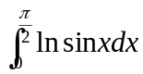的收敛并计算积分的值.
证明：由于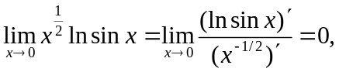因此的收敛.（2分）
令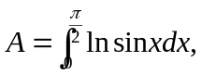 则
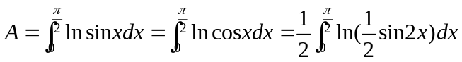（4分）
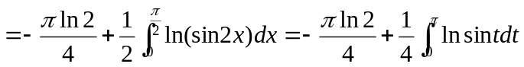
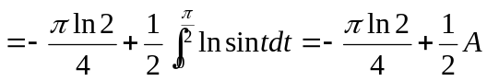，
所以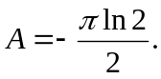（7分）
另解：令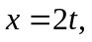则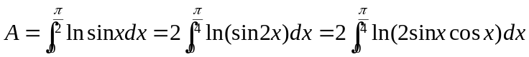
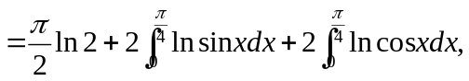
因为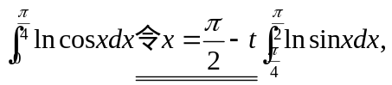因此
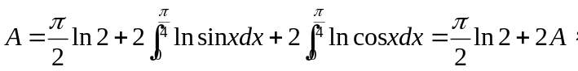
所以
四.证明题（每小题8分, 共16分）
得 分
评卷人
16．设区间上连续，在二阶可导，且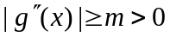，又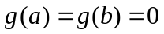，证明：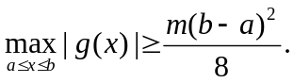
证明：设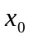为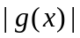在最大值，显然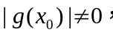则为的极值点，将在展开，且将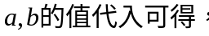
因此有
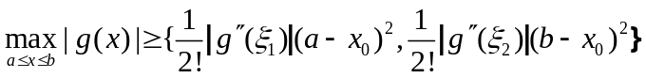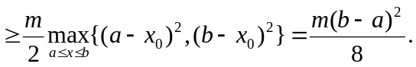（8分）
18.设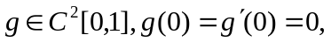证明：
(1)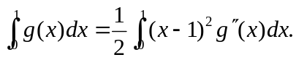
(2)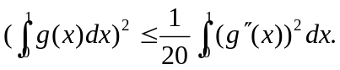

证明：(1)利用分部积分公式：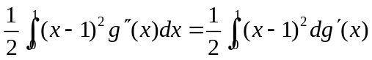
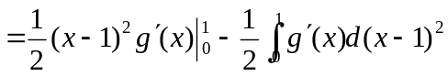（2分）
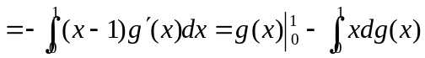
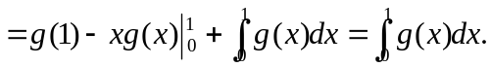（5分）
(2)利用柯西许瓦兹不等式：（8分）

